1.Sơ đồ UML

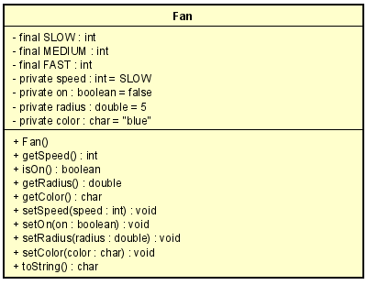

2.Cài đặt

Fan fan1=newFan(); để tạo đối tượng fan1

…….